u 1. Cặp lớp nào phù hợp để đọc từng dòng UTF-8 từ socket?
A. DataOutputStream và PrintWriter
B. ServerSocket và BufferedWriter
C. InputStreamReader và BufferedReader
D. FileReader và Scanner
Câu 2. Tham số true trong new PrintWriter(writer, true) có tác dụng gì?
A. Bật autoFlush cho println(), printf() và format()
B. Đóng socket tự động
C. Mã hóa UTF-8
D. Chạy server bằng Thread
Câu 3. Trong server tuần tự, khi nào server có thể quay lại accept()?
A. Trước khi tạo ServerSocket
B. Chỉ sau khi khởi động lại JVM
C. Ngay sau khi client kết nối
D. Sau khi xử lý xong phiên client hiện tại
Câu 4. Tại sao phải đóng Socket sau khi hoàn thành?
A. Để thay đổi địa chỉ IP
B. Để tạo thêm request
C. Để giữ port của client mãi mãi
D. Để giải phóng tài nguyên và kết thúc phiên
Câu 5. Cách tổ chức request-response nào đúng với ví dụ?
A. Client gửi tất cả request rồi đóng ngay
B. Client gửi một dòng và chờ một dòng phản hồi
C. Mỗi dòng phải tạo một ServerSocket mới
D. Server gửi request trước
Câu 6. Giả sử data là mảng byte, address là InetAddress và port là port đích. Cách tạo gói gửi nào đúng?
A. new Socket(address, data.length)
B. new DatagramPacket(data, data.length, address, port)
C. new DatagramSocket(data, port)
D. new DatagramPacket(data, address)
Câu 7. Theo mặc định, điều gì xảy ra khi gọi socket.receive(packet) nhưng chưa có datagram đến?
A. Socket tự động đóng
B. Phương thức trả về null ngay lập tức
C. Phương thức tiếp tục chờ cho đến khi nhận được datagram
D. Một DatagramSocket mới được tạo
Câu 8. Một buffer 1024 byte được dùng để nhận UDP, nhưng datagram thực tế chỉ có 120 byte. Giá trị nào cho biết số byte thực nhận?
A. packet.getPort()
B. packet.getLength()
C. buffer.length
D. socket.getReceiveBufferSize()
Câu 9. UDP client gửi yêu cầu trừ tiền và sẽ gửi lại nếu quá thời gian chờ. Thiết kế nào hạn chế việc server thực hiện cùng một giao dịch hai lần?
A. Gắn mã request duy nhất, lưu kết quả đã xử lý và trả lại kết quả cũ khi request bị lặp
B. Đổi toàn bộ nội dung request thành chữ hoa
C. Cho mọi client dùng chung một port nguồn cố định
D. Tăng kích thước buffer nhận
Câu 10. Xét đoạn mã:
PrintWriter out = new PrintWriter(
new OutputStreamWriter(
socket.getOutputStream(),
StandardCharsets.UTF_8
),
true
);

out.println("PING");
Tham số true có tác dụng gì?
A. Tự động đóng Socket sau khi gửi.
B. Tự động đẩy dữ liệu khi gọi println().
C. Tự động mã hóa dữ liệu thành UTF-8.
D. Tạo một thread mới để gửi dữ liệu.
Câu 11. Xét đoạn mã phía UDP server:
DatagramPacket response = new DatagramPacket(
replyData,
replyData.length,
request.getAddress(),
request.getPort()
);
Ý nghĩa của hai phương thức cuối là gì?
A. Xác định kích thước tối đa của datagram.
B. Xác định địa chỉ và port của server.
C. Xác định địa chỉ IP và port của client đã gửi request.
D. Tạo kết nối TCP mới đến client.
Câu 12. Xét đoạn mã:
socket.setSoTimeout(2000);
socket.receive(packet);
Nếu không có datagram đến trong hai giây thì điều gì xảy ra?
A. receive() ném SocketTimeoutException và socket vẫn có thể sử dụng.
B. receive() trả về null.
C. Socket tự động chuyển sang TCP.
D. DatagramSocket tự động bị đóng.
Câu 13. Xét đoạn mã:
while (true) {
Socket client = server.accept();

pool.submit(() -> handle(client));
}
Nhận xét nào đúng nhất?
A. Thread pool bảo đảm TCP giữ nguyên ranh giới thông điệp.
B. Mọi client vẫn được xử lý tuần tự trên luồng chính.
C. Mỗi worker tạo một ServerSocket trên cùng port.
D. Luồng chính nhận kết nối và giao từng Socket cho worker xử lý.

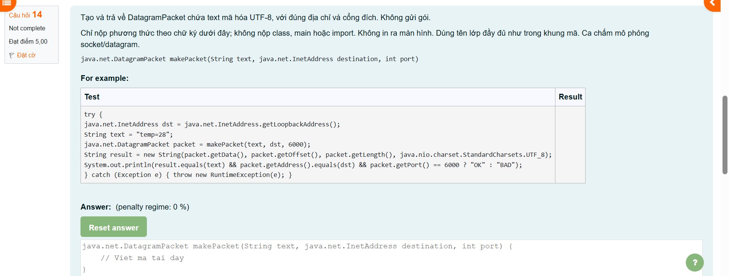
TL:
byte[] bytes = text.getBytes(java.nio.charset.StandardCharsets.UTF_8); return new java.net.DatagramPacket(bytes, bytes.length, destination, port); }

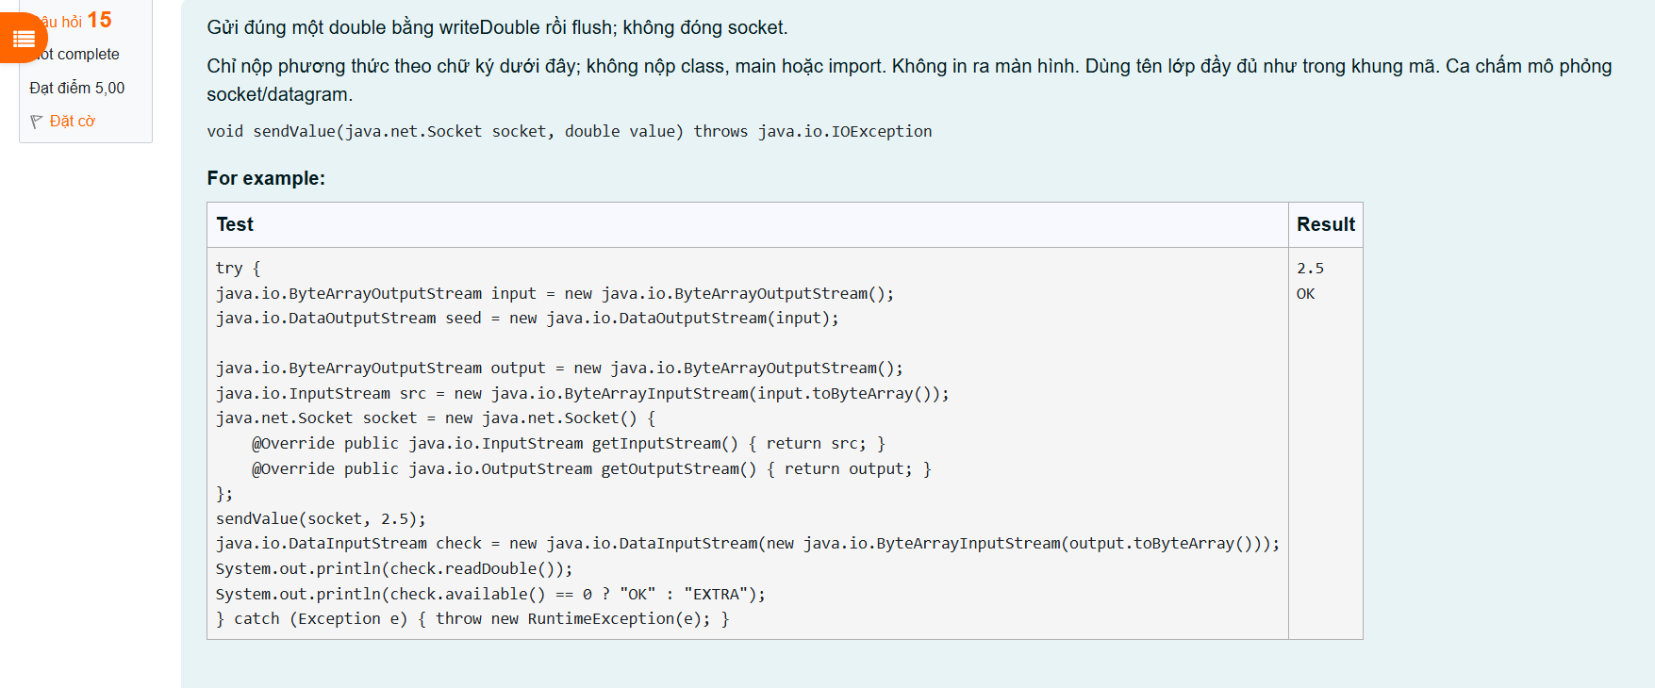
TL:
java.io.DataOutputStream dos = new java.io.DataOutputStream(socket.getOutputStream()); dos.writeDouble(value); dos.flush();
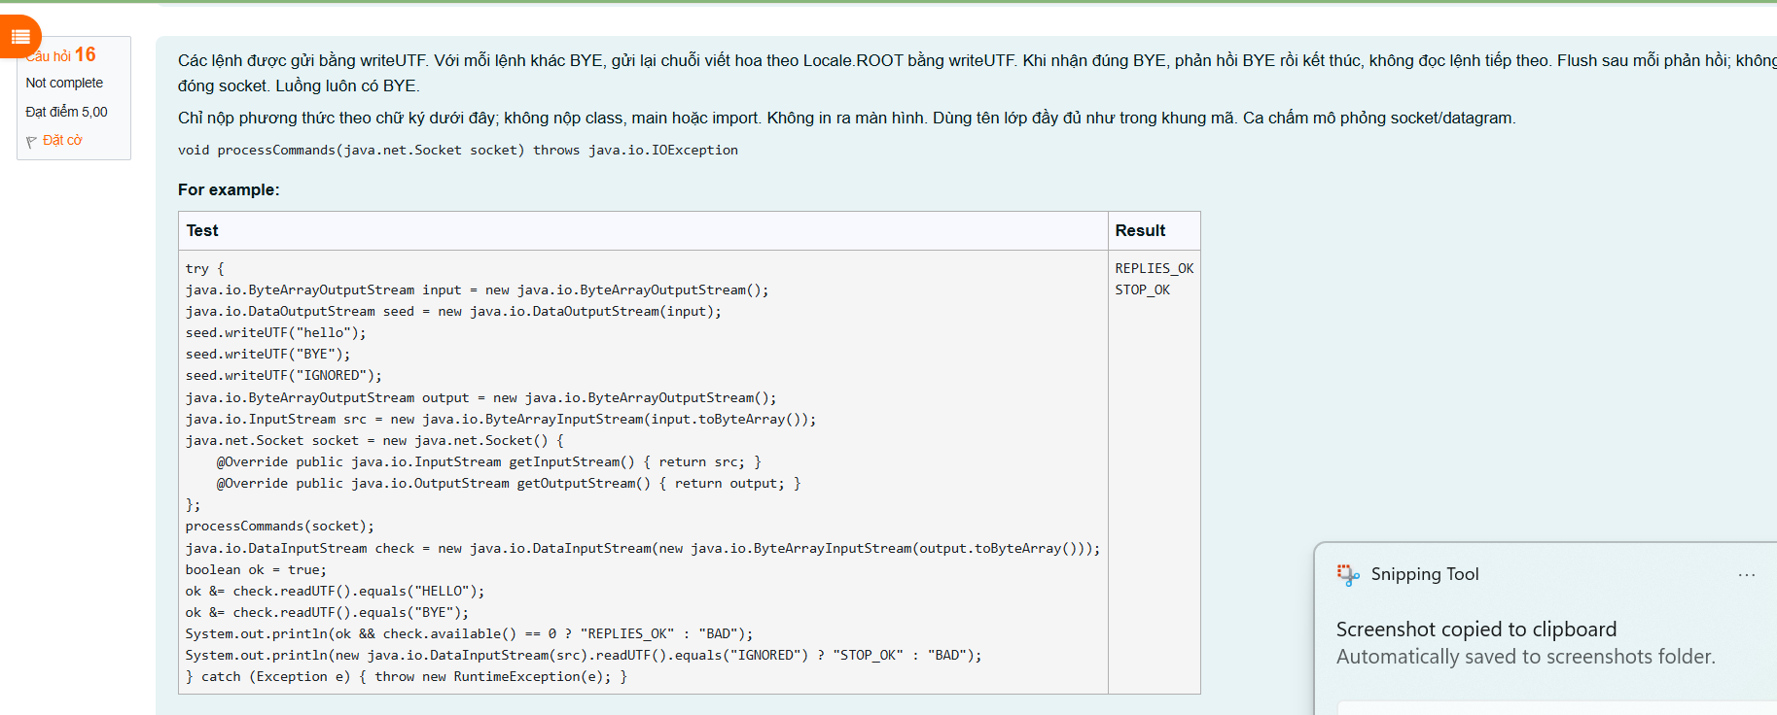
TL:
java.io.DataInputStream dis = new java.io.DataInputStream(socket.getInputStream()); java.io.DataOutputStream dos = new java.io.DataOutputStream(socket.getOutputStream()); while (true) { String cmd = dis.readUTF(); if ("BYE".equals(cmd)) { dos.writeUTF("BYE"); dos.flush(); break; } else { dos.writeUTF(cmd.toUpperCase(java.util.Locale.ROOT)); dos.flush(); } }

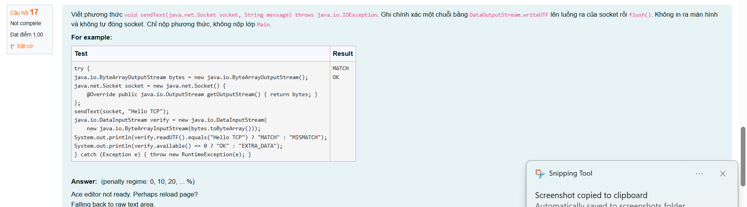
void sendText(java.net.Socket socket, String message) throws java.io.IOException { java.io.DataOutputStream dos = new java.io.DataOutputStream(socket.getOutputStream()); dos.writeUTF(message); dos.flush(); }
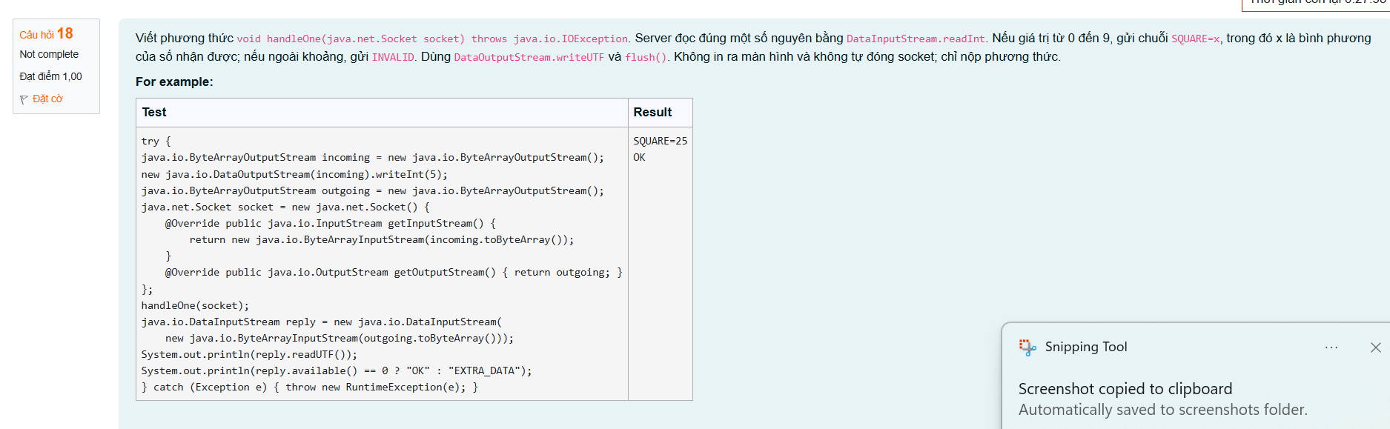
void handleOne(java.net.Socket socket) throws java.io.IOException { java.io.DataInputStream dis = new java.io.DataInputStream(socket.getInputStream()); java.io.DataOutputStream dos = new java.io.DataOutputStream(socket.getOutputStream()); int n = dis.readInt(); if (n >= 0 && n <= 9) { dos.writeUTF("SQUARE=" + (n * n)); } else { dos.writeUTF("INVALID"); } dos.flush(); }

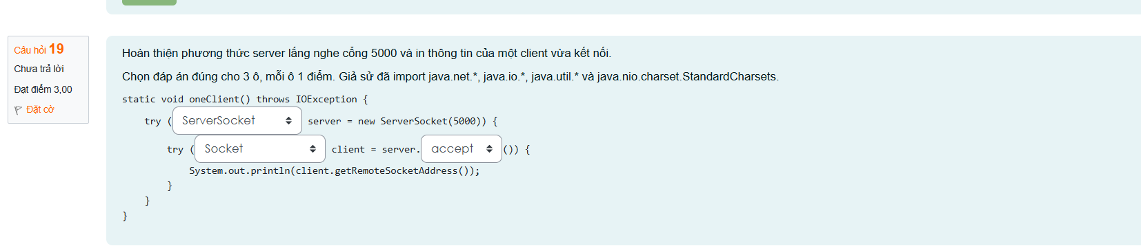
• Ô trống thứ nhất (kiểu dữ liệu của server): ServerSocket
• Ô trống thứ hai (kiểu dữ liệu của client): Socket
• Ô trống thứ ba (phương thức chấp nhận kết nối của server): accept
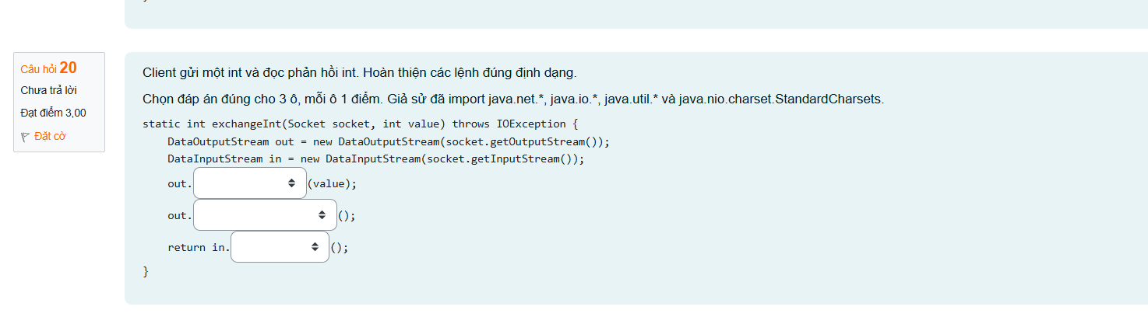
• Ô trống thứ nhất (gửi một số kiểu int): writeInt
• Ô trống thứ hai (đẩy dữ liệu ra luồng): flush
• Ô trống thứ ba (đọc một số kiểu int phản hồi): readInt

